Соловьева Елена Леонидовна
Годы жизни: 31.10.1951 г. – 2003 г.
Должность: преподаватель биологии и химии.
Годы работы в училище: с 1976 г. по 1994 г.
Награждена: значок «Отличник народного просвещения РСФСР», 1993 г.

Тожина Зинаида Михайловна

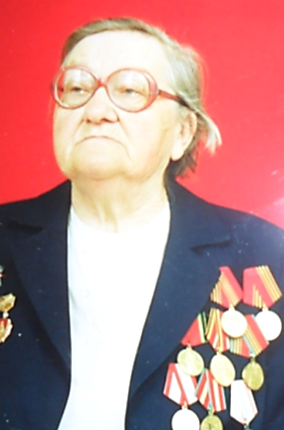
Годы жизни: 21.10.1922 г. – 15.02.2003 г.
Должность: преподаватель музыки.
Годы работы в училище: с 1955 г. по 1977 г.
Награждена: значок «Отличник народного просвещения РСФСР», 1967 г.

Троилин Иван Дмитриевич
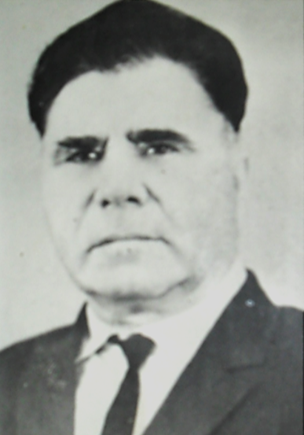

Годы жизни: 18.06.1908 – 1973 г.
Должность: директор Дубовского педагогического училища с 1966 г. по 1969 г., преподаватель истории.
Присвоено почетное звание «Заслуженный учитель школы РСФСР», декабрь 1963 г.

Филатов Анатолий Николаевич

Годы жизни: 27.10.1939 г. – 10.10.2015 г.
Должность: преподаватель физики и ТСО, заместитель директора по учебно-производственной практике (с 1985 г. по 2004 г.)
Годы работы в колледже: с 1983 г. по 2010 г. Награжден: значок «Отличник народного просвещения РСФСР», июль 1990 г.

Хайдукова Раиса Петровна
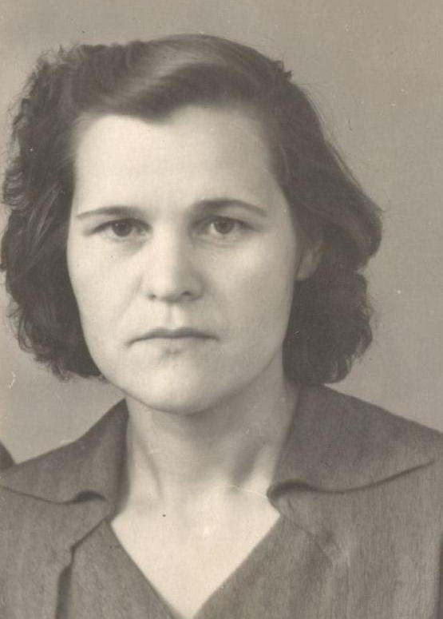 | Годы жизни: 16.05.1925 г. – 27.06.2003 г.  Должность: преподаватель русского языка и литературы.  Годы работы в училище: с 1963 г. по 1993 г.  Награждена: значок «Отличник народного просвещения РСФСР», 1960 г.  Присвоено звание «Заслуженный учитель РСФСР», февраль 1964 г.

Харченко Надежда Ивановна

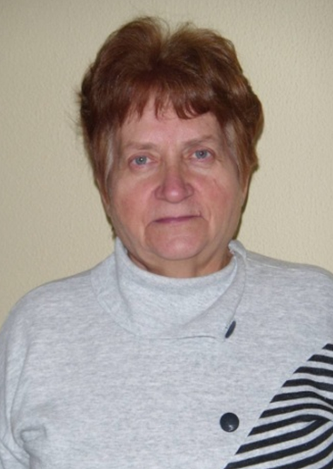
Дата рождения: 26.12.1948 г.
Должность: преподаватель физики.
Годы работы в колледже: с 1973 г. по 2011 г.
Награждена: значок «Отличник народного просвещения РСФСР», июль 1993 г.

Хачатурян Марина Геннадьевна
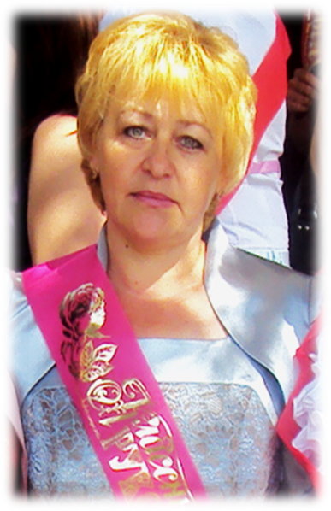
Дата рождения: 01.12.1962 г.
Должность: преподаватель русского языка и литературы.
Годы работы в колледже: с 1988 г. по настоящее время.
Награждена: нагрудный знак «Почетный работник среднего профессионального образования Российской Федерации», 2007 г.

Худова Валентина Викторовна

Дата рождения: 02.01.1961 г.
Должность: преподаватель истории, заместитель директора колледжа (с 2007 г. по настоящее время).
Годы работы в колледже: с 1988 г. по настоящее время.
Награждена: нагрудный значок «Отличник народного просвещения РСФСР», 1996 г.

Чесноков Александр Никифорович
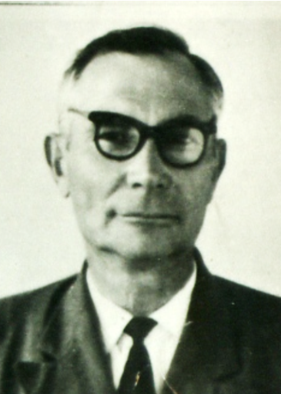
Годы жизни: 23.10.1912 г. – 08.02.1995 г.
Должность: преподаватель русского языка и литературы.
Годы работы в училище: с 1967 г. по 1973 г.
Присвоено звание «Заслуженный учитель школы РСФСР», 1956 г.

Шатилов Николай Владимирович
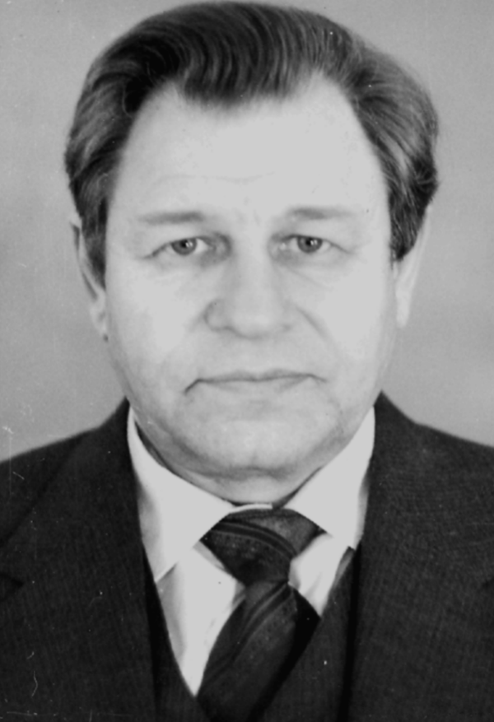
Годы жизни: 26.11.1929 г. – 17.05.2006 г.
Должность: директор училища (с 1969 г. по 1986 г.), преподаватель истории, обществоведения и ОБЖ (с 1992 г. по 2006 г.).
Годы работы в училище: с 1969 г. по 2006 г.
Награжден: значок «Отличник народного просвещения РСФСР», август 1978 г.
Присвоено звание «Заслуженный учитель школы РСФСР», звание «Почетный житель г. Дубовки», сентябрь 2004 г.
Шатилова Галина Ивановна
Годы жизни: 28.06.1934 г. – 23.05.2006 г.
Должность: преподаватель истории, воспитатель в общежитии училища.
Годы работы в училище: с 1976 г. по 1989 г.
Награждена: значок «Отличник народного просвещения РСФСР», июль 1982 г.

Ширяева Татьяна Федоровна

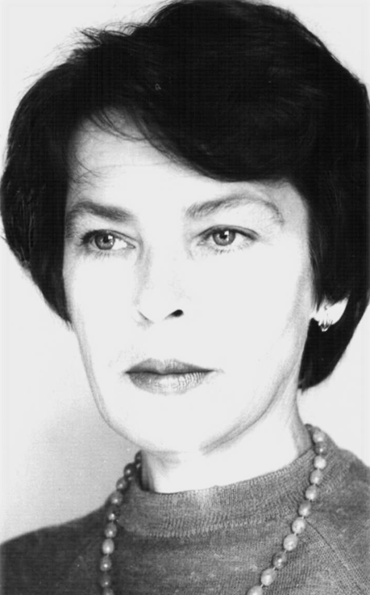
Дата рождения: 08.12.1945 г.
Должность: преподаватель русского языка и литературы.
Годы работы в училище: с 1969 г.
по 2003 г.
Награждена: значок «Отличник народного просвещения РСФСР», 1986 г.

Шишлянникова Таисия Андреевна
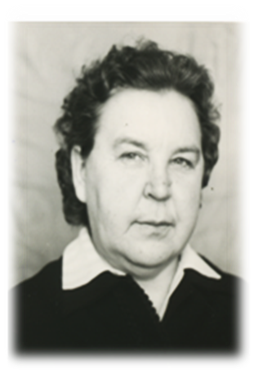
Дата рождения: 01.05.1928 г.
Должность: преподаватель математики.
Годы работы в училище: с 1967 г. по 1985 г.
Награждена: значок «Отличник народного просвещения РСФСР», 1983 г.

Шкурко Александр Иванович
Годы жизни: 08.09.1953 г. – 11.12.1997 г.
Должность: преподаватель музыки.
Годы работы в училище: с 1984 г. по 1997 г.
Награжден: значок «Отличник народного просвещения РСФСР», 1993 г.

Шмакова Людмила Васильевна
Дата рождения: 02.09.1948 г.
Должность: преподаватель математики.
Годы работы в колледже: с 1984 г. по 2014 г.
Награждена: значок «Отличник народного просвещения РСФСР», 1989 г.

Шуваева Вера Константиновна
Дата рождения: 30.07.1940 г.
Должность: преподаватель музыки.
Годы работы в училище: с 1965 г. по 2002 г.
Награждена: значок «Отличник народного просвещения РСФСР», 1993 г.
Присвоено звание «Почетный житель г. Дубовки», 2012 г.

Щукова Людмила Александровна

Дата рождения: 26.07.1955 г.
Должность: учитель музыки.
Годы работы в колледже: с 1983 г. по 2014 г.
Награждена: значок «Отличник народного просвещения РСФСР», май 1995 г.

Шулико Валентина Николаевна
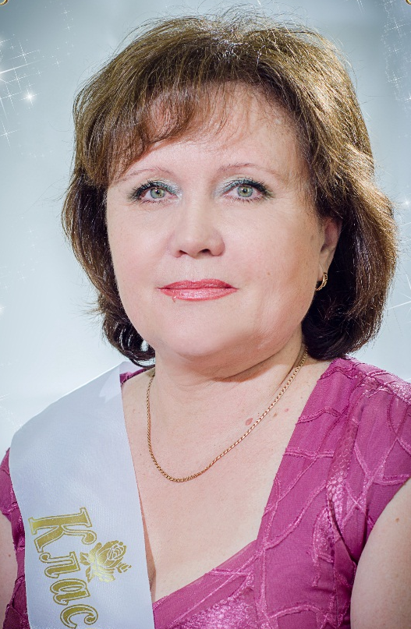
Дата рождения: 21.12.1956 г.
Должность: преподаватель общих гуманитарных и социально-экономических дисциплин.
Годы работы: с 1991 г. по 2014 г.
Награждена: нагрудный знак «Почетный работник среднего профессионального образования Российской Федерации», 2006 г.

Юшкова Анна Андреевна
Годы жизни: 18.11.1918 г. – 9.02.2006 г.
Должность: преподаватель педагогики и психологии, завуч.
Годы работы в училище: с 1966 г. по 1983 г.
Награждена: значок «Отличник народного просвещения РСФСР», 1975 г.

Государственное бюджетное профессиональное образовательное учреждение
«Дубовский педагогический колледж»

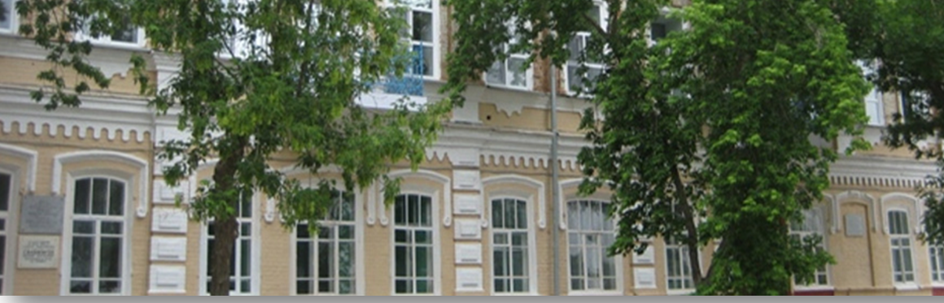

Указатель
Амельченко А.М .………………………………………………. | 7
Аршинова Т.И. …………………………………………………. | 7
Астафьева Г.Ф. …………………………………………………. | 8
Безъязычная А.В. ………………………………………………. | 8
Борисова М.И. ………………………………………………….. | 9
Бочкарева Н.Г. ………………………………………………….. | 9
Будченко Н.М. ………………………………………………….. | 10
Василенко Г.И. …………………………………………………. | 10
Василистова Г.А. ……………………………………………….. | 11
Ведерникова Г.В. ………………………………………………. | 11
Ворошилова О.В. ………………………………………………. | 12
Галкина Н.А. …………………………………………………… | 12
Глинская Б.А. …………………………………………………... | 13
Глинский Ю.Г. …………………………………………………. | 13
Глухова Ю.К. …………………………………………………… | 14
Гордеева З.А. …………………………………………………… | 14
Гусева М.Ю. ……………………………………………………. | 15
Ерофеева М.А. ………………………………………………….. | 15
Жирнова Т.А. …………………………………………………… | 16
Зайцева Г.Ф. ……………………………………………………. | 16
Захарова М.Н. …………………………………………………... | 17
Золотых Ю.А. …………………………………………………... | 17
Зюзина З.Н. ……………………………………………………... | 18
Казинцева А.В. …………………………………………………. | 18
Карабутина Т.А. ………………………………………………... | 19
Картушина Е.П. ………………………………………………… | 19
Кириченко Л.Р. …………………………………………………. | 20
Князькова Г.В. ………………………………………………….. | 20
Корнева Р.И. ……………………………………………………. | 21
Корнеева В.В. …………………………………………………... | 21
Кривошапова А.А. ……………………………………………... | 22
Крохмальная А.А. ……………………………………………… | 22
Крохмальный И.Г. ……………………………………………... | 23
Круглов В.М. …………………………………………………… | 23
Круглова Л.В. …………………………………………………... | 24
Кузнецова Т.В. …………………………………………………. | 24
Кузьменко Т.А. …………………………………………………. | 25
Курышова Л.В. …………………………………………………. | 25
Лемешкина А.С. ………………………………………………... | 26
Литвинова К.Н…………………………………………………. | 26
Лободина З.Г. …………………………………………………... | 27
Лысенко З.Е. ……………………………………………………. | 27
Маркина Л.Н……………………………………………………. | 28
Марченко Л.А. ………………………………………………….. | 28
Медведева Т.А. ………………………………………………… | 29
Мошков И.Н. …………………………………………………… | 29
Нестеров Л.В. …………………………………………………... | 30
Нестерова Г.К………………………………………………….. | 30
Ноздренков Н.А. ……………………………………………….. | 31
Онипченко Н.А. ………………………………………………… | 31
Павлова О.Н. …………………………………………………… | 32
Петрухина А.С. ………………………………………………… | 32
Позднякова В.А. ……………………………………………….. | 33
Пономарева Л.В. .………………………………………………. | 33
Пронина Н.М. …………………………………………………... | 34
Пруткова Н.Н. ………………………………………………….. | 34
Решетняк К.А. ………………………………………………….. | 35
Рудень З.Ф. ……………………………………………………... | 35
Рудень М.В. …………………………………………………….. | 36
Рыхлик Е.Г. ……………………………………………………... | 36
Садкова Л.М. …………………………………………………… | 37
Сапункова Т.А. …………………………………………………. | 37
Сасова Т.И. ……………………………………………………... | 38
Селиванова Д.В. ………………………………………………... | 38
Семенихина Л.В. ……………………………………………….. | 39
Середа Т.Ф. ……………………………………………………... | 39
Ситников Ю.А. …………………………………………………. | 40
Скворцова Л.И. …………………………………………………. | 40
Скворцова Т.И. …………………………………………………. | 41
Слепова В.И. ………………………………………………….... | 41
Смоляева Н.В. …………………………………………………. | 42
Соин Ф.А. ……………………………………………………… | 42
Соловьева Е.П. …………………………………………………. | 43
Тожина З.М. ……………………………………………………. | 43
Троилин И.Д. …………………………………………………… | 44
Филатов А.Н. …………………………………………………… | 44
Хайдукова Р.П. …………………………………………………. | 45
Харченко Н.И. ………………………………………………….. | 45
Хачатурян М.Г. ………………………………………………… | 46
Худова В.В. …………………………………………………….. | 46
Чесноков А.Н. ………………………………………………….. | 47
Шатилов Н.В. …………………………………………………... | 47
Шатилова Г.И. ………………………………………………….. | 48
Ширяева Т.Ф. …………………………………………………... | 48
Шишлянникова Т.А. …………………………………………… | 49
Шкурко А.И. ……………………………………………………. | 49
Шмакова Л.В. …………………………………………………... | 50
Шуваева В.К. …………………………………………………… | 50
Щукова Л.А. ……………………………………………………. | 51
Шулико В.Н. ……………………………………………………. | 51
Юшкова А.А. ………………………………………………….... | 52

